“川菱”除湿机功能简介

CL-8168C 川菱全湿度微电脑控制型

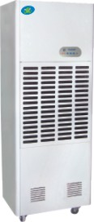
除湿面积：层高2.6m 150-260m²
显示方式：数码显示
湿度控制：湿度随机显示10—90%RH，湿度自由设定，自动控制
化霜功能：微电脑自动除霜，适用于低温环境
压缩机 ：采用国际品牌高效旋转式压缩机，省电、高效
排水方式：连续排水
除湿量：168升/天
最大输入电流：6.2A
最大输入功率：3200W
电 源：380V/50Hz
循环风量：1800m³/h
使用环境温度：5-38℃
外形体积（深宽高）：710*510*1700mm³
毛重：120kg

